SECRETARIA DE AGRICULTURA Y DESARROLLO RURAL

ACUERDO mediante el cual se dan a conocer las medidas aplicables en materia de epidemiología y de vigilancia epidemiológica en animales terrestres y el uso de la información del Sistema Nacional de Vigilancia Epidemiológica en los Estados Unidos Mexicanos.

Al margen un sello con el Escudo Nacional, que dice: Estados Unidos Mexicanos.- AGRICULTURA.- Secretaría de Agricultura y Desarrollo Rural.
VÍCTOR MANUEL VILLALOBOS ARÁMBULA, Secretario de Agricultura y Desarrollo Rural, con fundamento en lo dispuesto en los artículos 17 y 35, fracciones IV y XXIV de la Ley Orgánica de la Administración Pública Federal; 4o. de la Ley Federal de Procedimiento Administrativo; 6 fracciones XVI, XLVII y XLVIII, 16 fracciones II y XVIII, 56, 78, 138 fracción II, 139, 151 fracción VIII, 158, 159, 160, 161, 163 y 164 de la Ley Federal de Sanidad Animal; 90 fracciones I, II y VII, 91, 95 fracción V, 110, fracción II, 135, 138, 276, 343, 345, 346, 347, 348, 349, 350, 351, 352, 353, 354, 355, 356 y 357 del Reglamento de la Ley Federal de Sanidad Animal; 134 fracción V, 141, 410 de la Ley General de Salud; 2, letra B, fracción V, 5, fracción XXV, 52 y 53 del Reglamento Interior de la Secretaría de Agricultura y Desarrollo Rural; 3, 14 fracciones I, XII, XX, 16 fracciones I, II, III, VI, VII, X, XV, XVII, XVIII, XX y XXI del Reglamento Interior del Servicio Nacional de Sanidad, Inocuidad y Calidad Agroalimentaria; así como el Acuerdo mediante el cual se dan a conocer en los Estados Unidos Mexicanos las enfermedades y plagas exóticas y endémicas de notificación obligatoria de los animales terrestres y acuáticos, publicado en el Diario Oficial de la Federación el 29 de noviembre de 2018, y
CONSIDERANDO
Que el Plan Nacional de Desarrollo 2019-2024, establece como objetivo la “Autosuficiencia alimentaria y rescate al campo”, por lo que es primordial preservar la salud, así como prevenir, controlar y erradicar las enfermedades o plagas de los animales terrestres, contribuyendo al objetivo previamente indicado.
Que es atribución de la Secretaría de Agricultura y Desarrollo Rural, a través del Servicio Nacional de Sanidad, Inocuidad y Calidad Agroalimentaria, impulsar la producción pecuaria y consecuentemente prevenir, controlar y erradicar las enfermedades y plagas endémicas y exóticas en los animales terrestres y sus productos, así como aquellas de carácter toxicológico, que afectan a la ganadería, mediante el establecimiento de la vigilancia epidemiológica.
Que desde el año 1924, México es un país miembro de la Organización Mundial de Sanidad Animal (OIE), adquiriendo los compromisos establecidos por la misma.
Que el tránsito y acceso al mercado internacional de animales terrestres, sus productos y subproductos representa un potencial riesgo para la diseminación de enfermedades entre naciones, con posibles pérdidas económicas de magnitudes como las observadas en el brote de fiebre aftosa del año 2001 en el Reino Unido por 9,200 millones de dólares entre costos directos e indirectos, lo cual pone de manifiesto la necesidad de implementar la vigilancia epidemiológica para demostrar la ausencia de enfermedad o infección, determinar la presencia o la distribución de una enfermedad o infección o detectar lo antes posible la presencia de enfermedades exóticas.
Que la vigilancia epidemiológica en los puntos de ingreso de animales terrestres, productos y subproductos de origen animal, como: aduanas en los puntos fronterizos, puertos marítimos, puertos aéreos es importante con el fin de evitar la introducción y diseminación de enfermedades y plagas de los animales en el país.
Que la introducción y diseminación de enfermedades y plagas puede representar un alto riesgo para la salud o la vida de los animales y en algunos casos para la salud pública, por lo que es necesario observar y evaluar permanentemente el comportamiento de las enfermedades y plagas endémicas y exóticas en los animales terrestres, así como aquellas de carácter toxicológico.
Que la salud humana y la sanidad animal, son interdependientes y están vinculadas a los ecosistemas en los cuales coexisten, por lo que el monitoreo del estado de salud de las poblaciones de animales terrestres, así como la cooperación interinstitucional por medio de objetivos conjuntos brinda importantes beneficios a la sociedad mexicana.
Que la notificación es un proceso fundamental para la vigilancia epidemiológica y que de su realización oportuna y confiable deriva en gran medida la resolución rápida y favorable de un problema zoosanitario.
Que para el reconocimiento, cambio o mantenimiento de la situación zoosanitaria de enfermedades o plagas, se requiere del monitoreo epidemiológico en las entidades federativas, zonas, regiones o compartimentos del país.
Que la búsqueda planificada y la investigación epidemiológica de casos sospechosos o confirmados de las enfermedades endémicas y exóticas en los animales terrestres, así como aquellas de carácter toxicológico complementa y actualiza el conocimiento de su distribución, optimiza su control y proporciona herramientas para prevenir el contagio en las poblaciones susceptibles.
Que a efecto de dar cumplimiento a lo previsto en los artículos 68, último párrafo, y 78 de la Ley General de Mejora Regulatoria, la Secretaría con la finalidad de reducir costos de cumplimiento realizó acciones de simplificación consistentes en disminuir un total de 148 enfermedades y plagas endémicas de animales terrestres y acuáticos, a notificar de manera obligatoria por parte de los particulares en el territorio nacional, a través de la emisión del Acuerdo mediante el cual se dan a conocer en los Estados Unidos Mexicanos las enfermedades y plagas exóticas y endémicas de notificación obligatoria de los animales terrestres y acuáticos, publicado en el Diario Oficial de la Federación el 29 de noviembre de 2018, generando un ahorro de hasta $15,411,980 pesos. Por consiguiente, para la emisión del presente Acuerdo se utilizarán 2 enfermedades y plagas endémicas, cuyo ahorro asciende a $208,270.00 pesos.
Que de conformidad con lo previsto en el artículo 345 del Reglamento de la Ley Federal de Sanidad Animal el Sistema Nacional de Vigilancia Epidemiológica es la fuente oficial de la Secretaría en cuanto a información, notificación y reporte de plagas y enfermedades; asimismo, con fundamento en el artículo 350 del citado Reglamento la información derivada de la notificación se concentra en bases de datos con la finalidad de permitir realizar su análisis y evaluación epidemiológica.
Que con fecha 19 de febrero de 1997 se publicó en el Diario Oficial de la Federación la Norma Oficial Mexicana NOM-046-ZOO-1995, Sistema Nacional de Vigilancia Epizootiológica, así como su modificación publicada en el mismo medio de difusión el 29 de enero de 2001; misma que será cancelada ya que la estructura estratégica nacional en salud animal ha sufrido varios procesos de reestructuración, como consecuencia del surgimiento de nuevos retos zoosanitarios, debidos a la aparición de enfermedades emergentes, a los cambios en la situación zoosanitaria y a los avances sanitarios obtenidos en el país.
Que en consecuencia, motivándose las presentes disposiciones en razones de orden técnico y de interés público, he tenido a bien emitir el siguiente:
ACUERDO MEDIANTE EL CUAL SE DAN A CONOCER LAS MEDIDAS APLICABLES EN MATERIA DE EPIDEMIOLOGÍA Y DE VIGILANCIA EPIDEMIOLÓGICA EN ANIMALES TERRESTRES Y EL USO DE LA INFORMACIÓN DEL SISTEMA NACIONAL DE VIGILANCIA EPIDEMIOLÓGICA EN LOS ESTADOS UNIDOS MEXICANOS
CAPÍTULO I
DISPOSICIONES GENERALES
ARTÍCULO 1. El presente Acuerdo tiene por objeto dar a conocer las medidas aplicables en materia de epidemiología y de vigilancia epidemiológica de enfermedades y plagas endémicas y exóticas, en los animales terrestres; así como sus enfermedades diferenciales; y establecer el uso de la información que provee el Sistema Nacional de Vigilancia Epidemiológica.
ARTÍCULO 2. El presente Acuerdo es de observancia obligatoria en todo el territorio nacional para los propietarios, el administrador único, los responsables de la administración o poseedores, médicos veterinarios responsables autorizados y médicos veterinarios oficiales de los establecimientos a que se refiere el artículo 105 de la Ley Federal de Sanidad Animal; importadores de las mercancías que ingresen al país, Unidades de Verificación, Organismos de Certificación, Laboratorios de Pruebas, Terceros Especialistas Autorizados, Organismos Auxiliares de Sanidad Animal, así como los agentes involucrados, que sospechen, detecten o tengan la evidencia de la existencia de algún evento epidemiológico de notificación obligatoria.
ARTÍCULO 3. La Secretaría, a través del SENASICA, vigilará, supervisará y aplicará el cumplimiento de lo establecido en el presente Acuerdo, coordinándose a través de la celebración de acuerdos, convenios de colaboración, coordinación o concertación, bases de colaboración u otros instrumentos jurídicos con los gobiernos de los estados, organismos auxiliares, secretarías y dependencias federales, en el ámbito de sus respectivas atribuciones y circunscripciones territoriales, para la vigilancia epidemiológica.
ARTÍCULO 4. Para los efectos del presente Acuerdo, además de las definiciones establecidas en la Ley Federal de Sanidad Animal y su Reglamento, se establecen las siguientes:
I. Animales terrestres: designa a mamíferos, reptiles, aves o abejas, incluyendo aquellos asilvestrados, de reproducción o cría, para abasto, de compañía, deporte, exhibición, trabajo, uso terapéutico, investigación, o cualquier otro fin zootécnico.
II. Compartimentos: Delimitación de una subpoblación de animales terrestres existentes en una unidad de producción tecnificada a la que se le reconoce un estatus zoosanitario determinado respecto a una o varias enfermedades a las que sean susceptibles contra la o las que se han aplicado medidas de vigilancia, prevención, control, bioseguridad, trazabilidad y buenas prácticas pecuarias.
III. Diagnóstico: estudio que se basa en el análisis que se haga del conjunto de signos clínicos y lesiones observados en los animales o grupos de animales terrestres, que permite confirmar o descartar la sospecha, en este último caso, mediante pruebas de laboratorio oficial, de la presencia de una enfermedad, infección, infestación, excluyendo aquellas endémicas de notificación mensual obligatoria y aquellas de carácter toxicológico.
IV. Enfermedad diferencial: aquellas enfermedades o plagas en las que se pueden manifestar signos clínicos similares o iguales a alguna de las enfermedades de la Lista, incluidas aquellas de carácter toxicológico y de residuos tóxicos.
V. Enfermedades emergentes: son aquellas infecciosas, cuyas características principales son que su agente causal ha evolucionado o modificado con respecto al espectro de su hospedador, vector, patogenicidad o cepa, o bien aquellas que presentan cambios de ubicación geográfica, prevalencia e incidencia, incluidas aquellas desconocidas hasta el momento de su aparición en un tiempo, lugar y población específicos y por lo tanto serán de notificación obligatoria mediante el Sistema Nacional de Vigilancia Epidemiológica.
VI. Evento epidemiológico: suceso previsto o fortuito de importancia aparente o inaparente, que involucra la posibilidad o confirmación de la presencia de enfermedades y plagas endémicas, exóticas, emergentes, reemergentes y aquellas de carácter toxicológico en las poblaciones animales terrestres, así como de sus condicionantes.
VII. Lista: Lista de enfermedades y plagas, exóticas y endémicas de los animales terrestres y acuáticos, de notificación obligatoria en los Estados Unidos Mexicanos, a que hace referencia el Acuerdo mediante el cual se dan a conocer en los Estados Unidos Mexicanos las enfermedades y plagas exóticas y endémicas de notificación obligatoria de los animales terrestres y acuáticos publicado en el Diario Oficial de la Federación el 29 de noviembre de 2018.
VIII. Medidas aplicables en materia de epidemiología o de vigilancia epidemiológica: aquellas implementadas en la vigilancia pasiva y su procedimiento de vigilancia sindrómica, la vigilancia activa y su procedimiento de vigilancia con animales centinela, etiológica, serológica y monitoreo epidemiológico; además incluyen a la notificación, difusión y fomento a la notificación; y la constatación del diagnóstico en los laboratorios.
IX. Medidas contraepidémicas: Conjunto de acciones encaminadas a prevenir, controlar o erradicar la introducción, establecimiento o propagación de una plaga o enfermedad en un lugar o área determinada.
X. Secretaría: Secretaría de Agricultura y Desarrollo Rural.
XI. Vigilancia con animales centinela: procedimiento para identificar patrones de circulación de agentes etiológicos, determinar sus tendencias y focalizar actividades e intervenciones preventivas en animales terrestres susceptibles.
XII. Vigilancia etiológica: procedimiento que busca constatar la presencia y circulación de agentes infecciosos de notificación obligatoria, así como de su identificación y tipificación con la finalidad de extrapolar sus hallazgos a la población de origen.
XIII. Vigilancia epidemiológica activa: procedimiento basado en muestreos, que implica una búsqueda dirigida del evento sanitario.
XIV. Vigilancia epidemiológica pasiva: procedimiento que depende de la notificación del evento sanitario a la autoridad para su atención y registro de casos.
XV. Vigilancia sindrómica: procedimiento de vigilancia epidemiológica pasiva basada en el reconocimiento de signos clínicos comunes a varias enfermedades y cuyo diagnóstico diferencial se realiza a través de pruebas de laboratorio.
Además de las definiciones se establecen los siguientes acrónimos:
I. DGSA: Dirección General de Salud Animal, Unidad Administrativa adscrita al SENASICA.
II. LFSA: Ley Federal de Sanidad Animal.
III. SENASICA: Servicio Nacional de Sanidad, Inocuidad y Calidad Agroalimentaria, órgano administrativo desconcentrado de la Secretaría de Agricultura y Desarrollo Rural.
IV. SIVE: Sistema Nacional de Vigilancia Epidemiológica.
CAPÍTULO II
VIGILANCIA EPIDEMIOLÓGICA
ARTÍCULO 5. Los objetivos de la vigilancia epidemiológica son los siguientes:
I. Detectar oportunamente las enfermedades o plagas exóticas en el territorio nacional;
II. Concentrar en el SIVE los datos recabados a partir de los subsistemas de vigilancia epidemiológica pasiva y activa, de las enfermedades y plagas de notificación obligatoria en el territorio mexicano, así como, sus enfermedades diferenciales;
III. Identificar tempranamente los indicios de brotes de enfermedades o plagas exóticas en territorio extranjero, especialmente en aquellos países con los que se tiene intercambio de productos de origen animal;
IV. Reconocer tempranamente las enfermedades emergentes para implementar las medidas contraepidémicas aplicables en materia de epidemiología adecuadas para su control oportuno;
V. Coadyuvar a la toma de decisiones, basada en el monitoreo de las enfermedades endémicas, a través de la evaluación de cambios en el modo de sus presentaciones y frecuencias para la prevención e identificación oportuna de brotes epidémicos;
VI. Proporcionar información sobre el estatus de zona o compartimento libre de enfermedades o plagas específicas utilizando la información zoosanitaria compilada;
VII. Coadyuvar en los programas de control y erradicación de las enfermedades y plagas endémicas, que ejecute el SENASICA y que afectan la sanidad de los animales terrestres, por medio del análisis y conclusiones de la información provista por el SIVE; y
VIII. Coadyuvar en la elaboración de los análisis de riesgo a partir de la información provista en el SIVE.
ARTÍCULO 6. La vigilancia epidemiológica estará basada en los siguientes registros e informes epidemiológicos, los cuales son enunciativos mas no limitativos para realizar el seguimiento e investigación epidemiológicos de:
I. Notificaciones de enfermedades o plagas enlistadas en el grupo 1 y 2 de la Lista;
II. Resultados diagnósticos de laboratorios oficiales, autorizados, aprobados, estatales de salud pública y aquellos sin reconocimiento oficial;
III. Inspección ante mortem y post mortem en Establecimientos TIF, rastros municipales o privados, y los demás establecimientos dedicados al procesamiento de animales terrestres para consumo humano;
IV. Acceso e intercambio de información entre dependencias relacionadas con eventos epidemiológicos, los cuales tengan como posible hospedador a fauna silvestre o de carácter zoonótico;
V. Monitoreo de la información sobre la movilización, importación, exportación y tránsito internacional de animales terrestres vivos y/o bienes productos y subproductos derivados de los mismos;
VI. Aquellos informes derivados de la vigilancia con animales centinelas, etiológica, serológica y sindrómica, así como del monitoreo epidemiológico;
VII. Utilización de productos biológicos y medicamentos;
VIII. Censos y padrones actualizados de productores, unidades de producción y de las poblaciones animales terrestres existentes;
IX. Medidas zoosanitarias aplicadas oficialmente o por los propietarios de los animales terrestres;
X. Investigaciones epidemiológicas de campo;
XI. Encuestas epidemiológicas; y
XII. Factores de riesgo sobre la distribución de animales terrestres que son reservorios y de vectores.
CAPÍTULO III
VIGILANCIA EPIDEMIOLÓGICA PASIVA Y ACTIVA DEL SIVE
ARTÍCULO 7. Para los efectos de la vigilancia epidemiológica pasiva, todos los sujetos obligados mencionados en el artículo 2 del presente Acuerdo, deberán notificar cualquier sospecha de enfermedad diferencial a las de la Lista.
ARTÍCULO 8. Como parte de la vigilancia pasiva, la Secretaría, a través del SENASICA intercambiará, a través de acuerdos o convenios de coordinación o colaboración con otras dependencias, información relativa a la presentación de eventos epidemiológicos, específicamente del grupo 1 y 2 de la Lista, los cuales tengan como posible hospedador a fauna silvestre o sean de carácter zoonótico.
ARTÍCULO 9. La notificación de casos sospechosos de enfermedades o plagas endémicas o exóticas de notificación obligatoria inmediata y mensual, incluyendo aquellas enfermedades diferenciales, deberá realizarse de acuerdo a lo estipulado en los artículos 10 y 11 del Acuerdo mediante el cual se dan a conocer en los Estados Unidos Mexicanos las enfermedades y plagas exóticas y endémicas de notificación obligatoria de los animales terrestres y acuáticos, publicado en el Diario Oficial de la Federación el 29 de noviembre de 2018.
ARTÍCULO 10. Las notificaciones de las enfermedades obligatorias inmediatas y enfermedades diferenciales deberán realizarse sin demora a partir de la presencia de un caso sospechoso o de un caso confirmado y/o de la emisión de resultados de laboratorio.
ARTÍCULO 11. Son eventos epidemiológicos sujetos a notificación obligatoria inmediata, aquellos que como resultado de la vigilancia sindrómica, detecten cualquier caso sospechoso o caso confirmado de enfermedades o plagas incluidas en los Grupos 1 y 2 de la Lista, así como sus enfermedades diferenciales.
ARTÍCULO 12. La información que el notificador del evento epidemiológico deberá proporcionar a la DGSA mediante el llenado del formato SIVE 01 incluido como anexo en el Acuerdo mediante el cual se dan a conocer en los Estados Unidos Mexicanos las enfermedades y plagas exóticas y endémicas de notificación obligatoria de los animales terrestres y acuáticos, publicado en el DOF el 29 de noviembre de 2018.
ARTÍCULO 13. Cualquier laboratorio que realice diagnósticos de enfermedades de la Lista, ya sean oficiales, autorizados o aprobados, así como aquellos sin reconocimiento oficial, deberán de reportar al SIVE conforme lo preceptuado en el artículo 11 del Acuerdo mediante el cual se dan a conocer en los Estados Unidos Mexicanos las enfermedades y plagas exóticas y endémicas de notificación obligatoria de los animales terrestres y acuáticos, publicado en el Diario Oficial de la Federación el 29 de noviembre de 2018, la totalidad de los análisis realizados por cada una de ellas, considerando que:
I. Cuando los resultados de sus análisis sean positivos o sospechosos a las enfermedades de los grupos 1 y 2 de la Lista, la notificación obligatoria es de carácter inmediato.
II. La totalidad de los análisis negativos y aquellos positivos a las enfermedades del grupo 3 de la Lista, se notificarán en forma mensual dentro de los primeros cinco días hábiles tras la fecha de corte de cada informe, que corresponderá al último día natural de cada mes.
ARTÍCULO 14. El reporte mensual que los laboratorios de diagnóstico realicen al SIVE, a que hace referencia la fracción II del artículo 13 del presente Acuerdo, debe ser requisitado en su totalidad conforme al contenido del formato SIVE 04, incluido como anexo en el Acuerdo mediante el cual se dan a conocer en los Estados Unidos Mexicanos las enfermedades y plagas exóticas y endémicas de notificación obligatoria de los animales terrestres y acuáticos, publicado en el Diario Oficial de la Federación el 29 de noviembre de 2018 y disponible en la página electrónica del Servicio Nacional de Sanidad Inocuidad y Calidad Agroalimentaria https://www.gob.mx/senasica.
ARTÍCULO 15. La DGSA a través del SIVE analizará la información recibida mediante el formato SIVE 04 y en caso de considerarla inadecuada o incompleta se solicitará al laboratorio remitente mediante correo electrónico su remediación y reenvío de manera inmediata.
ARTÍCULO 16. Para la realización de los procedimientos de la vigilancia epidemiológica activa, se considera lo siguiente:
I. Se establecen, verifican y supervisan por la Secretaría a través de la DGSA del SENASICA;
II. Se realizan para evaluar el curso de las enfermedades, infecciones y plagas de los animales terrestres, así como sus enfermedades diferenciales que afectan la sanidad de los mismos; y
III. Se implementan en los establecimientos a que se refiere el artículo 105 de la LFSA, además en aquellos que determine la Secretaría a través del SENASICA y que se darán a conocer en su página electrónica https://www.gob.mx/senasica y los sujetos obligados mencionados en el artículo 2 del presente Acuerdo deben dar las facilidades al personal oficial y a los órganos de coadyuvancia para la toma de muestras, asignada por el SENASICA.
CAPÍTULO IV
INVESTIGACIÓN EPIDEMIOLÓGICA DE FOCOS
ARTÍCULO 17. Serán objeto de investigación epidemiológica los casos o focos sospechosos y/o confirmados de enfermedades consideradas de notificación obligatoria inmediata, conforme a las enfermedades o plagas incluidas en los Grupos 1 y 2 de la Lista, así como sus enfermedades diferenciales.
ARTÍCULO 18. Ante una investigación epidemiológica de casos o focos sospechosos y/o confirmados, los sujetos obligados mencionados en el Artículo 2 del presente Acuerdo, conforme a los Artículos 105 y 106 de la LFSA deberán proporcionar al médico veterinario oficial o responsable autorizado designado por el SENASICA la información para el llenado de los formatos SIVE 02 (anexo 1) y SIVE 03 (anexo 2), para el cierre del evento epidemiológico y su envío al SIVE.
ARTÍCULO 19. Para efecto de rastreabilidad y seguimiento en una investigación epidemiológica de casos o focos sospechosos y/o confirmados, se generarán los registros de trazabilidad que incluyan todos los movimientos realizados desde y hacia los establecimientos sospechosos y/o confirmados a la enfermedad en cuestión, incluyendo a los animales terrestres susceptibles, y aquellos de especies no susceptibles, productos y subproductos de origen animal, vehículos, forrajes, granos y otros alimentos, productos biológicos, químicos o farmacéuticos, así como el movimiento de personas.
CAPÍTULO V
USO Y GESTIÓN DE LA INFORMACIÓN DEL SIVE
ARTÍCULO 20. El SIVE generará información, con fines de:
I. Integración de documentos de regionalización y compartimentación con fines de determinación de estatus zoosanitarios;
II. Elaboración de análisis de riesgo;
III. Aplicación, establecimiento y evaluación de los resultados obtenidos mediante las medidas zoosanitarias implementadas;
IV. Activación del Dispositivo Nacional de Emergencia en Sanidad Animal;
V. Evaluación del curso de las enfermedades y plagas de los animales terrestres, así como sus enfermedades diferenciales;
VI. Identificación o previsión de cualquier cambio que pueda ocurrir por la alteración en los factores de condicionantes o determinantes;
VII. Establecimiento de las alertas epidemiológicas por la pérdida o suspensión de la condición sanitaria de compartimentos o zonas por determinada enfermedad o plaga de los animales terrestres;
VIII. Reconocimiento oficial de zonas o del país libres de enfermedades o plagas de los animales terrestres; y
IX. Establecimiento, evaluación y seguimiento de campañas zoosanitarias para el control y erradicación de plagas y enfermedades.
ARTÍCULO 21. El SENASICA identificará y determinará la necesidad de realizar programas de capacitación, programas educativos y campañas informativas a las personas relacionadas con los procesos de la vigilancia epidemiológica.
ARTÍCULO 22. El SENASICA podrá celebrar acuerdos o convenios de concertación con instituciones académicas o científicas, nacionales o extranjeras para desarrollar proyectos de investigación científica, programas de capacitación o intercambio de tecnología en materia de vigilancia epidemiológica de animales terrestres.
ARTÍCULO 23. El SENASICA informará y compartirá información sobre la situación sanitaria del país o de sus cambios, con los organismos e instituciones nacionales e internacionales con los que tenga convenios o del que sea parte para mejorarla o mantenerla.
ARTÍCULO 24. La información generada por el SIVE, observará los principios de confidencialidad y reserva en términos del artículo 356 del Reglamento de la Ley Federal de Sanidad Animal.
CAPÍTULO VI
DIFUSIÓN Y FOMENTO DE LA NOTIFICACIÓN
ARTÍCULO 25. El SENASICA fomentará y difundirá la logística para notificar la sospecha de enfermedades y plagas endémicas, exóticas, emergentes, reemergentes (aquellas enfermedades conocidas, que ya habían sido aparentemente erradicadas o su incidencia disminuida en un lugar determinado y que después de no constituir un problema de salud, aparecen de nuevo a menudo en proporciones epidémicas). y aquellas de carácter toxicológico por medio de pláticas, cursos, conferencias y demás actividades didácticas, a los sujetos obligados a los que hace referencia el artículo 2 del presente Acuerdo, con la intención de incidir en su disposición y responsabilidad de notificar.
CAPÍTULO VII
VERIFICACIÓN Y SUPERVISIÓN
ARTÍCULO 26. La Secretaría a través del SENASICA, supervisará anualmente el cumplimiento de las medidas en materia de epidemiología o vigilancia epidemiológica, de conformidad con el artículo 347 del Reglamento de la Ley Federal de Sanidad Animal.
ARTÍCULO 27. La Secretaría, a través del SENASICA constatará los resultados de las pruebas de laboratorio empleadas en los laboratorios mencionados en el Artículo 13 del presente Acuerdo que diagnostiquen enfermedades de la Lista, para asegurar la aplicación de lo dispuesto en el presente Acuerdo.
ARTÍCULO 28. Para los efectos del artículo anterior, la Secretaría, a través del SENASICA, podrá realizar visitas de verificación y supervisión a los sujetos obligados enunciados en el artículo 2 del presente Acuerdo; con respecto a las medidas de epidemiología o de vigilancia epidemiológica, a efecto de asegurar la implementación y aplicación de lo dispuesto en el presente Acuerdo.
ARTÍCULO 29. Las visitas de verificación que realice la Secretaría, a través de la DGSA del SENASICA, podrán ser ordinarias o extraordinarias, en términos de la Ley Federal de Procedimiento Administrativo, sin perjuicio de otras medidas que puedan llevar a cabo, para verificar el cumplimiento del presente Acuerdo.
ARTÍCULO 30. Los sujetos obligados enunciados en el artículo 2 del presente Acuerdo, deberán otorgar al personal debidamente acreditado de la Secretaría, a través del SENASICA, las facilidades indispensables para el desarrollo de los actos de verificación y supervisión. Asimismo, deberán aportar la documentación que se les requiera para comprobar el cumplimiento de lo establecido en el presente Acuerdo.
CAPÍTULO VIII
SANCIONES
ARTÍCULO 31. El incumplimiento del presente acuerdo será sancionado en términos de la LFSA.
TRANSITORIOS
PRIMERO.- El presente Acuerdo entrará en vigor al día siguiente de su publicación en el Diario Oficial de la Federación.
SEGUNDO.- Los programas de capacitación, programas educativos y campañas informativas a los sujetos obligados enunciados en el artículo 2 del presente Acuerdo involucrados con los procesos de la vigilancia epidemiológica inherentes al presente Acuerdo, se publicarán en la página electrónica del Servicio Nacional de Sanidad, Inocuidad y Calidad Agroalimentaria https://www.gob.mx/senasica, conforme se concluyan y de acuerdo con las necesidades de la Secretaría.
Ciudad de México, a 2 de junio de 2021.- El Secretario de Agricultura y Desarrollo Rural, Víctor Manuel Villalobos Arámbula.- Rúbrica.

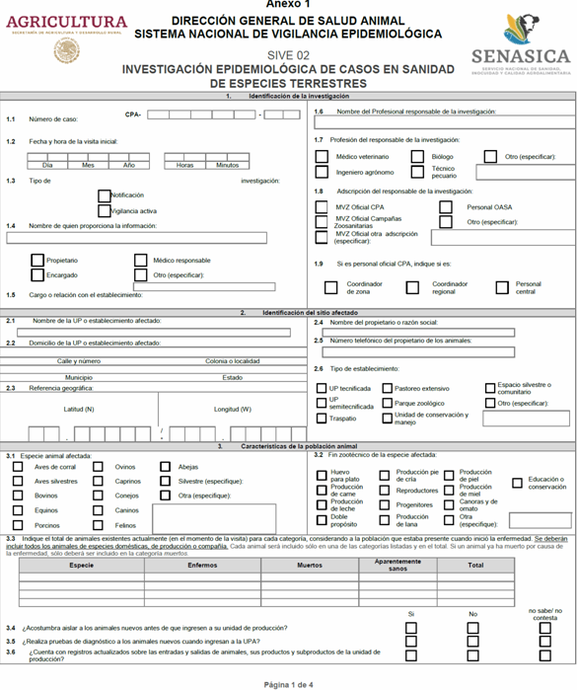

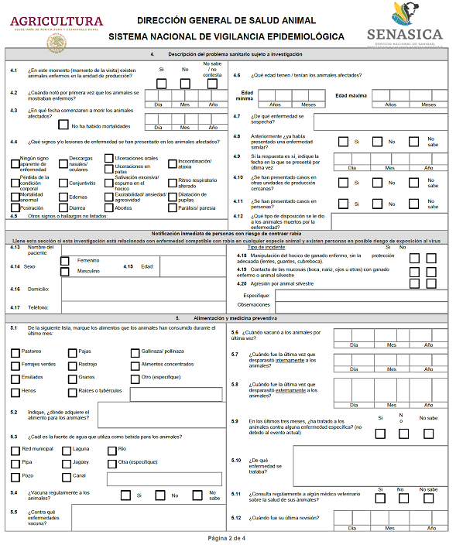

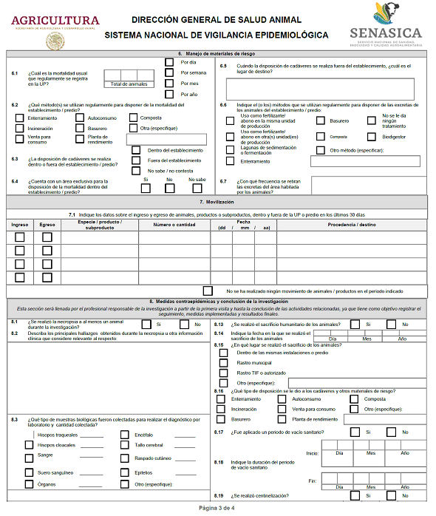

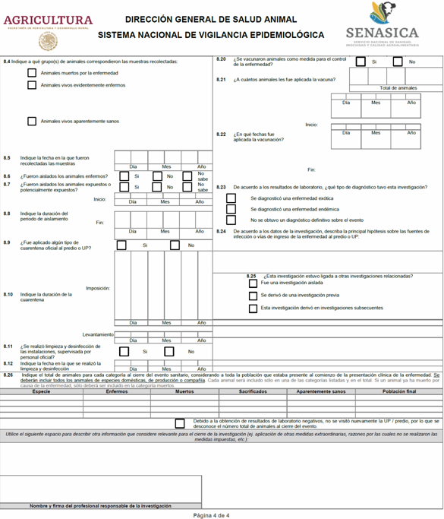

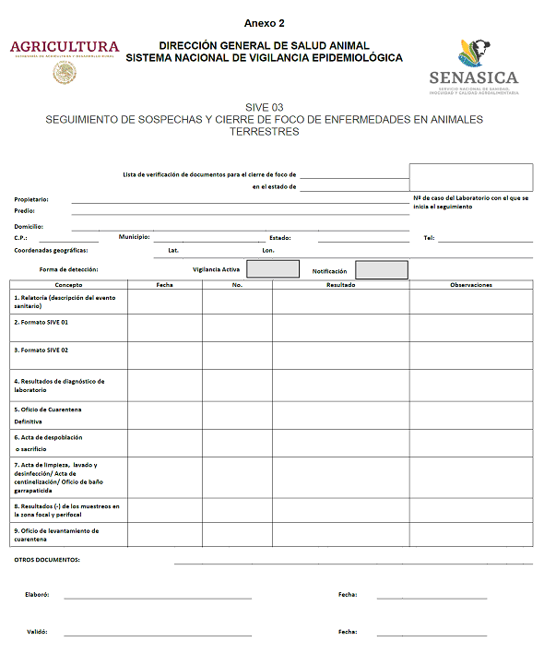

______________________________

AVISO por el que se da a conocer el portal de Internet en el que se puede consultar la Estrategia Nacional para la Conservación y Uso Sustentable de Polinizadores.

Al margen un sello con el Escudo Nacional, que dice: Estados Unidos Mexicanos.- Secretaría de Agricultura y Desarrollo Rural.- Secretaría de Medio Ambiente y Recursos Naturales.
VÍCTOR MANUEL VILLALOBOS ARÁMBULA, Secretario de Agricultura y Desarrollo Rural, y MARÍA LUISA ALBORES GONZÁLEZ, Secretaria de Medio Ambiente y Recursos Naturales, con fundamento en los artículos 2 fracción I, 26, 32 bis fracción I, y 35 fracción XXIII, de la Ley Orgánica de la Administración Pública Federal, y
CONSIDERANDO:
Que la Estrategia Nacional para la Conservación y Uso Sustentable de Polinizadores tiene el objetivo de orientar las políticas y el trabajo de los sectores productivo y ambiental en lo relativo a la conservación de los servicios ecosistémicos que brindan los polinizadores, a fin de contribuir al desarrollo sustentable y a la seguridad alimentaria del país, por lo que se tiene a bien expedir el siguiente:
AVISO POR EL QUE SE DA A CONOCER EL PORTAL DE INTERNET EN EL QUE SE PUEDE CONSULTAR LA ESTRATEGIA NACIONAL PARA LA CONSERVACIÓN Y USO SUSTENTABLE DE POLINIZADORES
PRIMERO. Con el objeto de que los servidores públicos de la Secretaría de Agricultura y Desarrollo Rural, de la Secretaría de Medio Ambiente y Recursos Naturales, así como de sus órganos desconcentrados y descentralizados, y todo el público en general puedan consultar la Estrategia Nacional para la Conservación y Uso Sustentable de Polinizadores, se pone a disposición las siguientes páginas de internet:
1. https://www.gob.mx/agricultura/acciones-y-programas/polinizadores
2. https://www.gob.mx/semarnat/acciones-y-programas/polinizadores
3. www.dof.gob.mx/2021/AGRICULTURA/EstrategiaPolinizadores.pdf
4. www.dof.gob.mx/2021/SEMARNAT/EstrategiaPolinizadores.pdf
SEGUNDO. La Estrategia Nacional para la Conservación y Uso Sustentable de Polinizadores es de observancia obligatoria y su aplicación y cumplimiento corresponde a todos los servidores públicos de las Secretarías de Agricultura y Desarrollo Rural, y de Medio Ambiente y Recursos Naturales, así como de sus órganos desconcentrados y descentralizados, por lo que se difunde en este medio la existencia del mismo instrumento normativo para dar a conocer su contenido y alcance.
TRANSITORIOS
PRIMERO. La Estrategia Nacional para la Conservación y Uso Sustentable de Polinizadores fue aprobada por los Secretarios de Agricultura y Desarrollo Rural, y de Medio Ambiente y Recursos Naturales, y entrará en vigor al día siguiente de la publicación del presente Aviso en el Diario Oficial de la Federación.
SEGUNDO. A más tardar 30 días naturales contados a partir de la entrada en vigor del presente Aviso, se formalizará un Grupo de Coordinación para dar seguimiento a los Ejes Temáticos, Líneas Estratégicas y Acciones de la Estrategia Nacional para la Conservación y Uso Sustentable de Polinizadores.
Ciudad de México, a veintisiete de mayo de 2021.- El Secretario de Agricultura y Desarrollo Rural, Víctor Manuel Villalobos Arámbula.- Rúbrica.
Ciudad de México, a veintiocho de abril de 2021.- La Secretaria de Medio Ambiente y Recursos Naturales, María Luisa Albores González.- Rúbrica.

